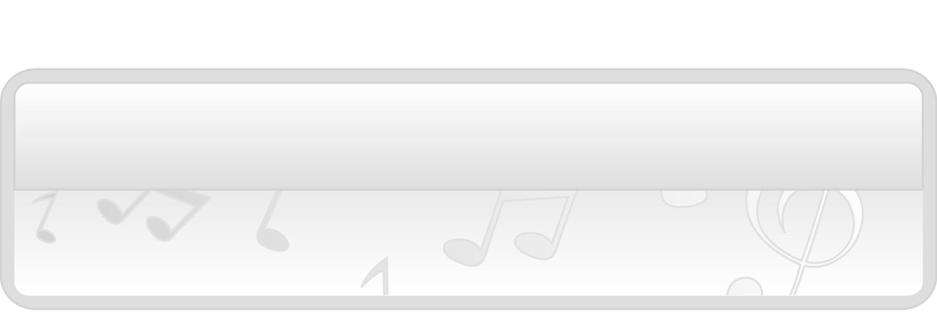
ชั้นประถมศึกษาปีที่ 1 เวลา 1 ชั่วโมง

หน่วยการเรียนรู้ที่ 8 การละเล่นของเด็กไทย

แผนการจัดการเรียนรู้ที่ 39 การละเล่นของเด็กไทย : รีรีข้าวสาร

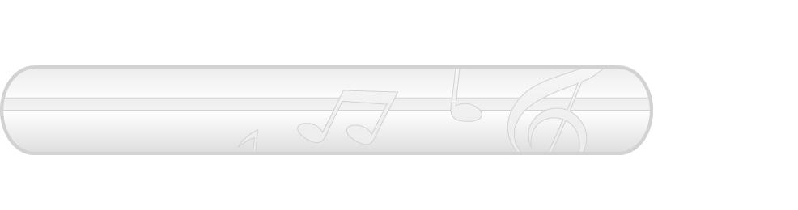
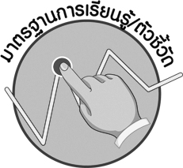

มาตรฐานการเรียนรู้/ตัวชี้วัด

มาตรฐานการเรียนรู้
ศ 3.2 เข้าใจความสัมพันธ์ระหว่างนาฏศิลป์ ประวัติศาสตร์ และวัฒนธรรม เห็นคุณค่าของนาฏศิลป์ที่เป็นมรดกทางวัฒนธรรม ภูมิปัญญาท้องถิ่น ภูมิปัญญาไทยและสากล
ตัวชี้วัด
ศ 3.2 ป.1/1 ระบุและเล่นการละเล่นของเด็กไทย

จุดประสงค์การเรียนรู้สู่ตัวชี้วัด

1. อธิบายเกี่ยวกับประโยชน์ของการละเล่นรีรีข้าวสาร (K)
2. เล่นการละเล่นรีรีข้าวสาร (P)

3. ชื่นชมการละเล่นรีรีข้าวสาร (A)

สาระสำคัญ

รีรีข้าวสารเป็นการละเล่นของเด็กไทยที่มีบทเพลงประกอบการเล่น ทำให้ผู้เล่นรู้สึกสนุกสนานและ มีความสุข เป็นการใช้เวลาว่างให้เกิดประโยชน์และทำให้มีสุขภาพแข็งแรง

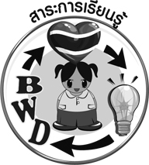
สาระการเรียนรู้


การละเล่นของเด็กไทย : รีรีข้าวสาร

คุณลักษณะอันพึงประสงค์
รักความเป็นไทย
ตัวชี้วัดที่ 7.3 อนุรักษ์และสืบทอดภูมิปัญญาไทย
สมรรถนะสำคัญของผู้เรียน



ความสามารถในการคิด

ชิ้นงานหรือภาระงาน (หลักฐาน ร่องรอยแสดงความรู้)

1. แผนภาพความคิดประโยชน์ของการเล่นรีรีข้าวสาร
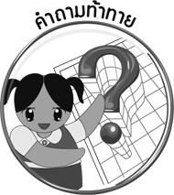
2. แบบบันทึกการเล่นรีรีข้าวสาร

คำถามท้าทาย

- การละเล่นรีรีข้าวสารมีประโยชน์ต่อพัฒนาการทางด้านร่างกายอย่างไร

การจัดกิจกรรมการเรียนรู้

1. ครูนำบัตรคำ รีรีข้าวสาร มาติดไว้บนกระดาน แล้วพานักเรียนอ่านจำนวน 1 รอบ จากนั้นใช้คำถามเพื่อให้นักเรียนร่วมกันแสดงความคิดเห็น ดังนี้
- นักเรียนเคยเล่นรีรีข้าวสารหรือไม่ (เคย/ไม่เคย)
- เมื่อเล่นรีรีข้าวสารแล้ว นักเรียนรู้สึกอย่างไร (ตัวอย่างคำตอบ สนุกสนาน)
2. ครูนำแผนภูมิเพลงประกอบการเล่นรีรีข้าวสารมาติดไว้บนกระดานและปฏิบัติตามขั้นตอน ดังนี้
- พานักเรียนอ่านทีละท่อนจนทุกคนสามารถอ่านได้ถูกต้อง
- พานักเรียนร้องประกอบจังหวะจนทุกคนสามารถร้องได้ถูกต้อง
- อธิบายวิธีการเล่นและกติกาการเล่นรีรีข้าวสารให้นักเรียนฟังจนเข้าใจ
- คัดเลือกผู้แทนนักเรียน 10 คนมาสาธิตการเล่นรีรีข้าวสารให้นักเรียนดูจำนวน 3 รอบ
- ให้นักเรียนเล่นรีรีข้าวสารแล้วบันทึกผลการเล่น ลงในแบบบันทึกดังตัวอย่างต่อไปนี้

แบบบันทึกการเล่นรีรีข้าวสาร
ชื่อ ________________ นามสกุล _____________ ชั้น _____ เลขที่______

1. การละเล่นที่เล่น_____________________________________________
2. ความรู้สึกที่มีต่อการละเล่นรีรีข้าวสาร________________________________
3. ความรู้สึกเมื่อได้เล่นการละเล่นไทย_________________________________
4. ถ้ามีเวลาว่างจะนำการละเล่นไปเล่นกับเพื่อนหรือไม่_______________________
5. ประโยชน์ที่ได้รับจากการละเล่นรีรีข้าวสาร_____________________________

3. ครูและนักเรียนร่วมกันสนทนาเกี่ยวกับประโยชน์ที่นักเรียนจะได้รับจากการเล่นรีรีข้าวสาร แล้วนำข้อมูลที่ได้มาเขียนสรุปลงในแผนภาพความคิดบนกระดานดังตัวอย่างต่อไปนี้

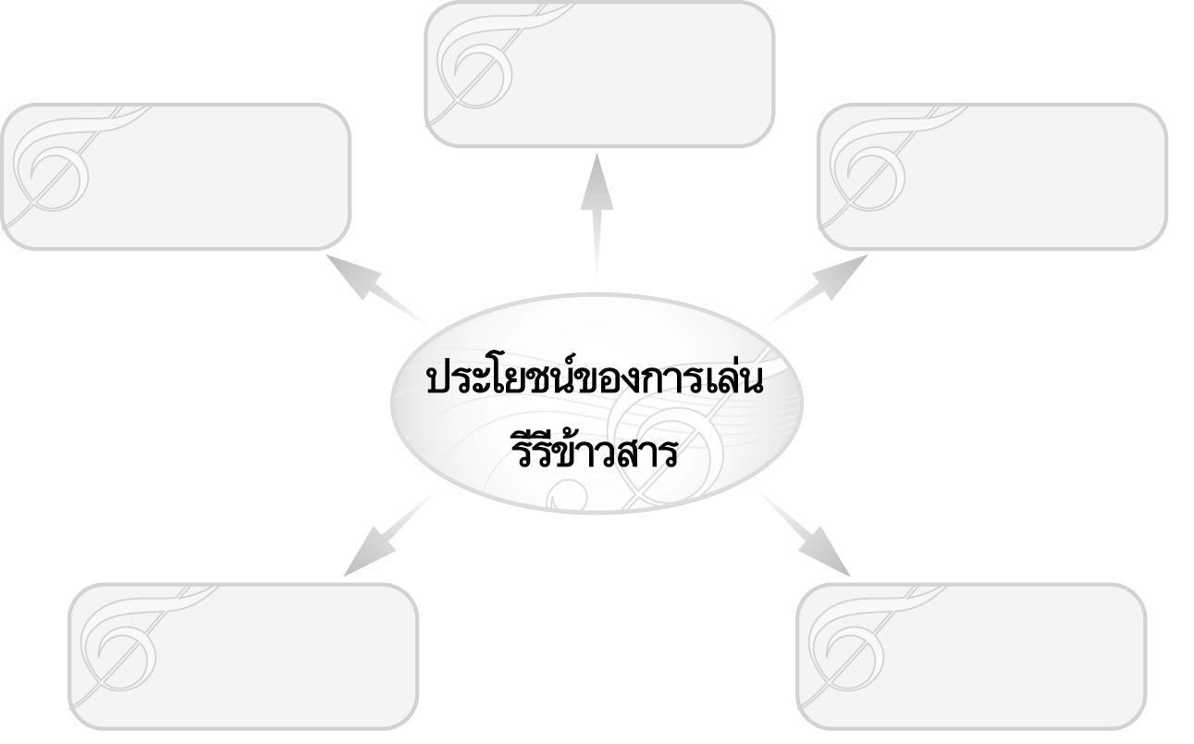

4. ครูและนักเรียนร่วมกันสนทนาเกี่ยวกับแนวทางการอนุรักษ์การละเล่นรีรีข้าวสาร โดยครูใช้คำถามดังนี้
- นักเรียนจะมีส่วนร่วมในการอนุรักษ์การละเล่นรีรีข้าวสารให้คงอยู่คู่สังคมไทยได้อย่างไร (ตัวอย่างคำตอบ นำการละเล่นรีรีข้าวสารมาเล่นกับเพื่อน ๆ เสมอ)
5. ให้นักเรียนและครูร่วมกันสรุปความรู้ ดังนี้
- รีรีข้าวสารเป็นการละเล่นของเด็กไทยที่มีบทเพลงประกอบการเล่น ทำให้ผู้เล่นรู้สึกสนุกสนานและมีความสุขเป็นการใช้เวลาว่างให้เกิดประโยชน์และทำให้มีสุขภาพแข็งแรง
6. ให้นักเรียนร่วมกันแสดงความคิดเห็น โดยครูใช้คำถามท้าทาย ดังนี้
- การละเล่นรีรีข้าวสารมีประโยชน์ต่อพัฒนาการด้านร่างกายอย่างไร

การจัดบรรยากาศเชิงบวก

- ให้นักเรียนเล่นรีรีข้าวสารอย่างมีอิสระ

สื่อการเรียนรู้

1. บัตรคำ
2. แผนภูมิเพลงประกอบการละเล่นรีรีข้าวสาร
3. แบบบันทึกการเล่นรีรีข้าวสาร

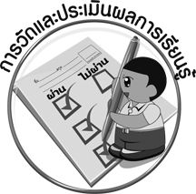
การวัดและประเมินผลการเรียนรู้

1. วิธีการวัดและประเมินผล
- สังเกตพฤติกรรมของนักเรียนในการเข้าร่วมกิจกรรม
2. เครื่องมือ
- แบบสังเกตพฤติกรรมการเข้าร่วมกิจกรรม
3. เกณฑ์การประเมิน
- การประเมินพฤติกรรมการเข้าร่วมกิจกรรม
ผ่านตั้งแต่ 2 รายการ ถือว่า ผ่าน
ผ่าน 1 รายการ ถือว่า ไม่ผ่าน

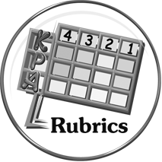
การประเมินผลตามสภาพจริง (Rubrics)

การประเมินกิจกรรมนี้ให้ผู้สอนพิจารณาจากเกณฑ์การประเมินผลตามสภาพจริง (Rubrics)
เรื่อง เล่นการละเล่นรีรีข้าวสาร

ตัวชี้วัด ระบุและเล่นการละเล่นของเด็กไทย (ศ 3.2 ป.1/1)

เกณฑ์การประเมิน | ระดับคะแนน
เกณฑ์การประเมิน | 4 | 3 | 2 | 1
เล่นการละเล่นรีรีข้าวสาร | เล่นการละเล่น รีรีข้าวสารได้ตามกติกาและแนะนำให้ผู้อื่นเล่นได้ | เล่นการละเล่น รีรีข้าวสารได้ตามกติกาและมีเทคนิคการเล่นของตนเอง | เล่นการละเล่น รีรีข้าวสารได้ตามกติกา | เล่นการละเล่น รีรีข้าวสารได้แต่ไม่ถูกต้องตามกติกา


ข้อเสนอแนะของผู้บริหารสถานศึกษา

________________________________________________________________________________________________________________________________________________________________________________________________________________________________________________________________________________________________________________________________________________________________________________________________________________________________________________________________________________________________________________________________________________________________________________________________________________________________________________________________________________________________________________________________________________________________________________________________________________________________________________________________________________________________________________________________________________________________________________________________________________________________________________________________________________________________________________________________________________________________________________________________________________________________________________________________________________________________________________________________________________________________________________________________________________________________________________________________________________________________________________________________________________________________________________________________________________________________________________________________________________________________________________________________________________________________________________________________________________________________________________________________________________________________________________________________________________________________________________________________________________
________________________________________________________________________________________________________________________________________________________________________________________________________________________________________________________________________________________________________________________________________________________________________________________________________________________________________________________

ลงชื่อ__________________ (ผู้บริหารสถานศึกษา)
(__________________)
_____/_____/_____
บันทึกหลังการสอน

ผลการจัดการเรียนการสอน
________________________________________________________________________________________________________________________________________________________________________________________________________________________________________________________________________________________________________________________________________________________________________________________________________________________________________________________
________________________________________________________________________________________

ปัญหา/อุปสรรค
________________________________________________________________________________________________________________________________________________________________________________________________________________________________________________________________________________________________________________________________________________________________________________________________________________________________________________________________________________________________________________________________________________

แนวทางแก้ไข
________________________________________________________________________________________________________________________________________________________________________________________________________________________________________________________________________________________________________________________________________________________________________________________________________________________________________________________________________________________________________________________________________________

ลงชื่อ__________________ (ผู้บันทึก)
(__________________)
_____/_____/_____

